Fel a Netre, öregem!
10 fordulóból álló játékos fejtörő
2022. február
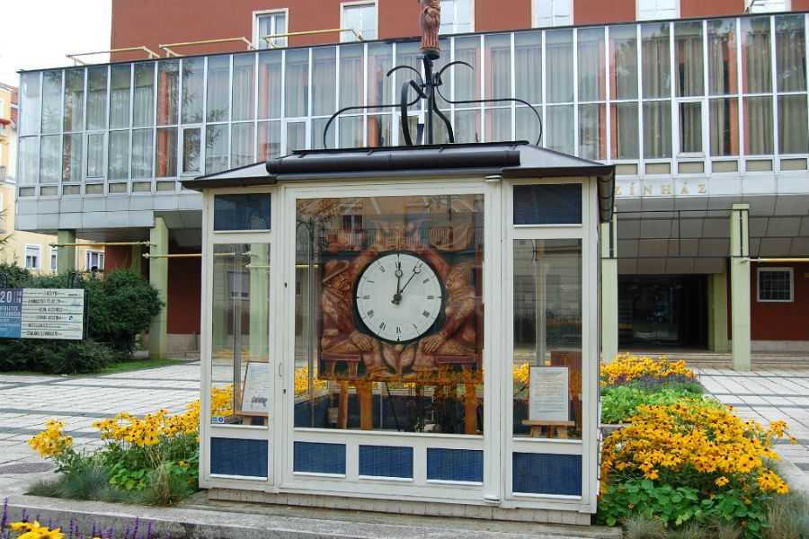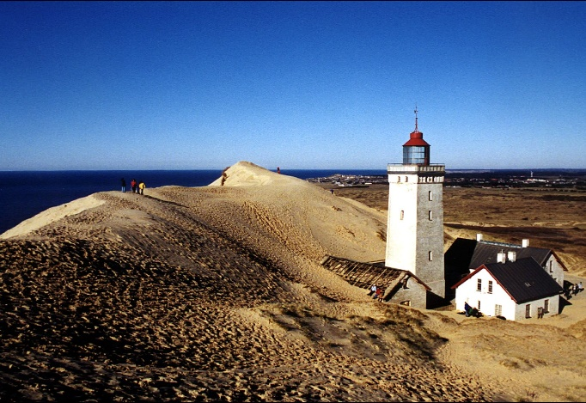
1. Keresse meg a következő világítótornyokat, melyekhez csak a helyet adom meg!
Milyen néven ismerjük őket, mikor épült, milyen magas, jelenleg használatban van-e?
Majd keresse meg a hozzátartozó képeket és párosítsa a megfelelővel!
1. Corunna, Spanyolország

2. Lindau, Németország

3. Chania, Görögország

4. Skye-sziget, Skócia

5. Ushant sziget, Franciaország

6. Genova, Olaszország

7. Hiiumaa sziget, Észtország

8. Szent Mária sziget, Anglia

9. Letterkenny, Írország

10. Oʻahu sziget, Honolulu

Város | Szám | Város | Szám
Corunna, Spanyolország |  | Genova, Olaszország
Lindau, Németország |  | Hiiumaa sziget, Észtország
Chania, Görögország |  | Szent Mária sziget, Anglia
Skye-sziget, Skócia |  | Letterkenny, Írország
Ushant sziget, Franciaország |  | Oʻahu sziget, Honolulu
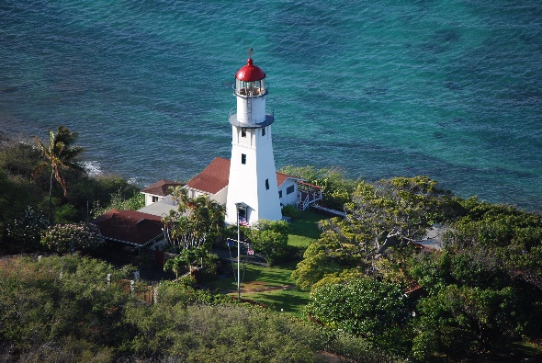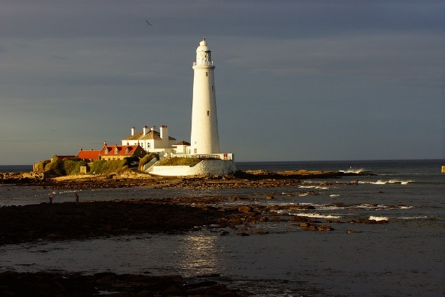
2.
1.
4.
3.
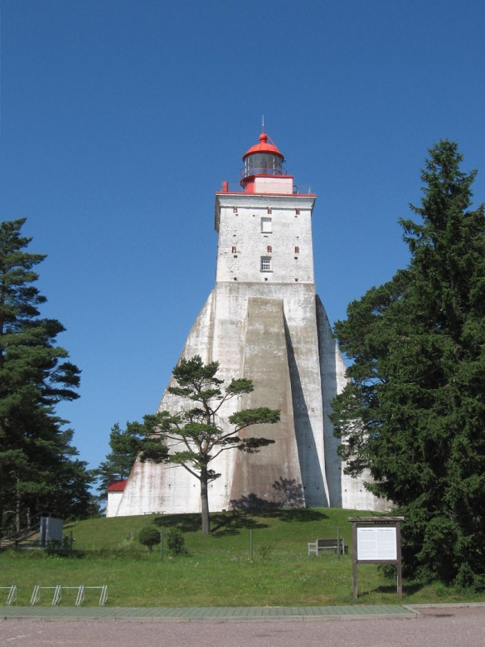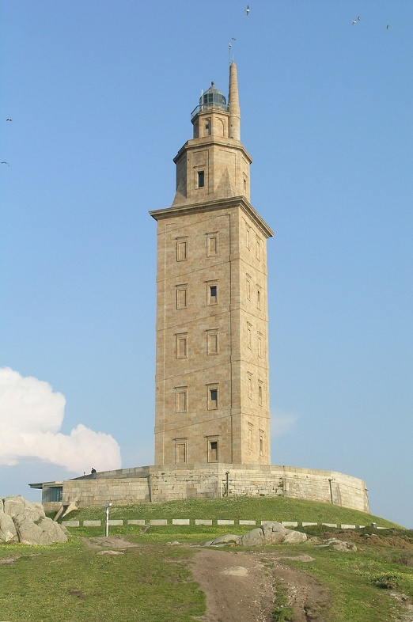

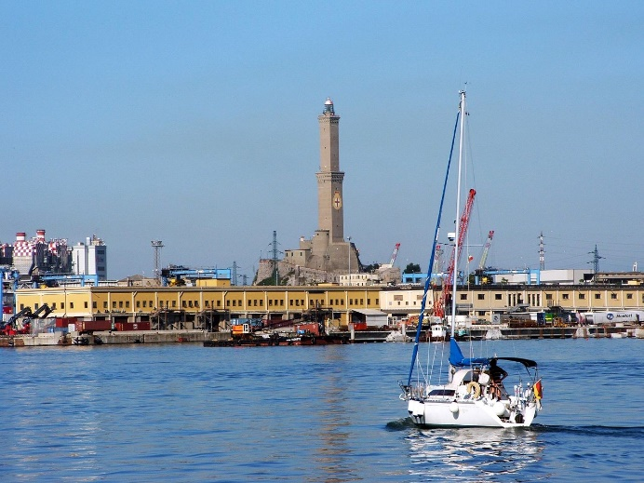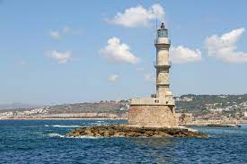
5.
6.
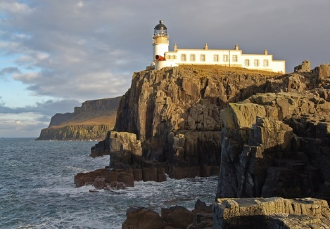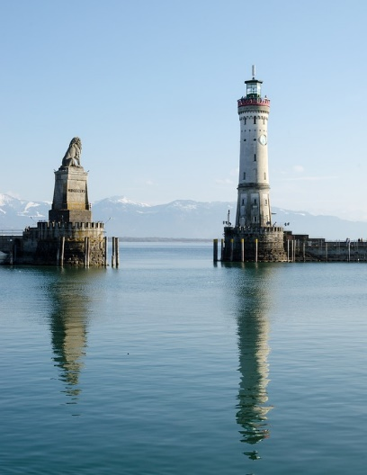
8.
7.
9.
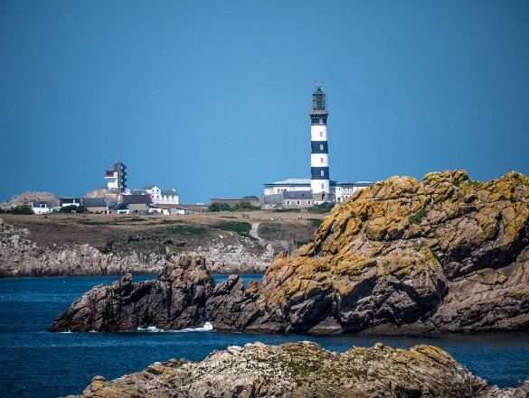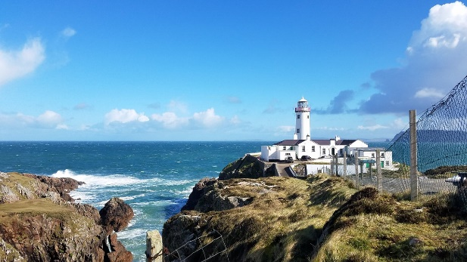
10.
2. Óratornyok
Írja le, milyen jeleneteket láthatunk az alábbi óratornyokban, amikor megszólalnak!
Orloj óratorony Prága

Zytgogge óratorony Bern

Strasbourg-i katedrálisban található óra

Glockenspiel München

Anker-óra Bécs

Torre dell`Orologio – Óratorony Velence

3. Zytglogge óratorony, Bern, Svájc
Milyen funkciókat töltött be a torony?

Mi a kapcsolat Pfaffendirnék és az óratorony között?

Kinek a festménye látható a külső nyugati homlokzaton?

4. Abraj Al-Beit óratorony, Mekka, Szaúd-Arába
Hányszor nagyobb az óralapja a híres londoni Big-Bennél?

Milyen felirat olvasható az órán, és milyen jelkép díszíti a tetejét?

A toronyban milyen híres középületek találhatóak?

5. A Szergej Obraztsov Bábszínház mesés órája
Milyen dallamot játszik?

Mitől különleges az óra számlapja?

Egy érdekes tény is tartozik a 11 órai harangjátékhoz mi ez pontosan?

6. Big Ben - Erzsébet-torony
Melyik öntőüzemben öntötték a ma is használatban lévő legnagyobb (Big Ben) harangot?

Az egyik feltétel az óraszerkezet működésekor az volt, hogy az órának az órákat egy másodperces pontossággal kellett jeleznie. Hogyan végezték el a finomhangolást?

Mióta és melyik rádió közvetíti a jellegzetes toronyóra ütéseit?

7. Szpasszkaja torony - Kreml óratornya
A torony által őrzött bejárat a Kreml legfontosabb, megszentelt kapujának számított. A cárok egy különös áthaladási módot határoztak meg alatta. Mi volt ez?

Mikor épült a torony és mikor helyezték rá a harangtornyot?

Melyik évben kapta a torony a nevét és miért pont ezt?

8. Földönjáró toronyóra, Zalaegerszeg
Hány éves óraszerkezet működik benne?

Mi található a tetőn és milyen mozgást végez?

Ki tervezte az óraszerkezet számlapját körülvevő „házat”?

9.
Mi történt az Orloj óratorony óra építőjével?

Torre dell’Orologio Velencében található. Meddig lakott a toronyőr a toronyban?

Mitől különleges Château de Blois (Franciaország) királyi kastéllyal szemben található „óraház”?

10.
A moszkvai Poklonnaya-dombon és a svájci genfi Angolkertben található virágórák látványához hány szál virágot használnak fel évente?

Mi működött a Big Ben toronyban és ki volt a lakója?

Mitől olyan különleges az Izmir-ben található óratorony?

10+1.
Mit jelent a következő szólás?
„Toronyóra lánccal nem kellene?”

